## **1. 通过流读取数据**

* 用Readable创建对象readable后，便得到了一个可读流。
* 如果实现_read方法，就将流连接到一个底层数据源。
* 流通过调用_read向底层请求数据，底层再调用流的push方法将需要的数据传递过来。
* 当readable连接了数据源后，下游便可以调用readable.read(n)向流请求数据，同时监听readable的data事件来接收取到的数据。 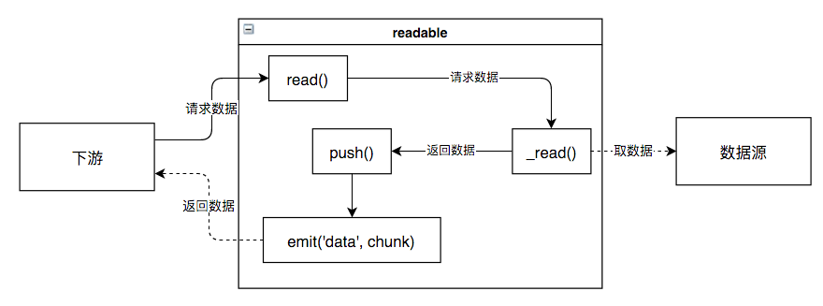

## **2. read(fs:2060,372)**

read方法中的逻辑可用下图表示

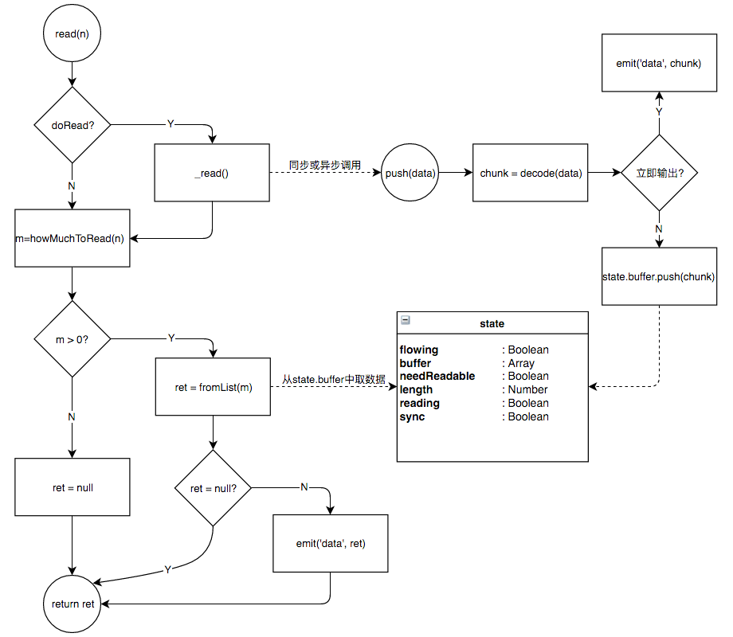

## **3. push(fs:2108,197)**

* 消耗方调用read(n)促使流输出数据，而流通过_read()使底层调用push方法将数据传给流。
* 如果流在流动模式下（state.flowing为true）输出数据，数据会自发地通过data事件输出，不需要消耗方反复调用read(n)。(fs:268)
* 如果调用push方法时缓存为空，则当前数据即为下一个需要的数据。这个数据可能先添加到缓存中，也可能直接输出。
* 执行read方法时，在调用_read后，如果从缓存中取到了数据，就以data事件输出(fs:482)。
* 所以，如果_read异步调用push时发现缓存为空，则意味着当前数据是下一个需要的数据，且不会被read方法输出，应当在push方法中立即以data事件输出(_stream_readable:268)。

## **4. end事件**

* 在调用完_read()后，read(n)会试着从缓存中取数据(_stream_readable:459)。
* 如果_read()是异步调用push方法的，则此时缓存中的数据量不会增多，容易出现数据量不够的现象(_stream_readable:463)。
* 如果read(n)的返回值为null，说明这次未能从缓存中取出所需量的数据。 此时，消耗方需要等待新的数据到达后再次尝试调用read方法(_stream_readable:280)。
* 在数据到达后，流是通过readable事件来通知消耗方的(_stream_readable:280)。
* 在此种情况下，push方法如果立即输出数据，接收方直接监听data事件即可，否则数据被添加到缓存中，需要触发readable事件(_stream_readable:280)
* 消耗方必须监听这个readable事件，再调用read方法取得数据。

## **5. doRead**

* 流中维护了一个缓存，当缓存中的数据足够多时，调用read()不会引起_read()的调用，即不需要向底层请求数据。
* 用doRead来表示read(n)是否需要向底层取数据(_stream_readable:431)
* state.reading标志上次从底层取数据的操作是否已完成。一旦push方法被调用，就会设置为false，表示此次_read()结束。
* state.highWaterMark是给缓存大小设置的一个上限阈值。
* 如果取走n个数据后，缓存中保有的数据不足这个量，便会从底层取一次数据(_stream_readable:431)。

## **6. howMuchToRead**

* 用read(n)去取n个数据时，m = howMuchToRead(n)是将从缓存中实际获取的数据量(_stream_readable:346)。
* 可读流是获取底层数据的工具，消耗方通过调用read方法向流请求数据，流再从缓存中将数据返回，或以data事件输出。
* 如果缓存中数据不够，便会调用_read方法去底层取数据。
* 该方法在拿到底层数据后，调用push方法将数据交由流处理（立即输出或存入缓存）。
* 可以结合readable事件和read方法来将数据全部消耗，这是暂停模式的消耗方法。
* read(0) 只是填充缓存区，并不真正读取
* read() 如果处于流动模式，并且缓存区大小不为空，则返回缓存区第一个buffer的长度，否则读取整个缓存 如果读到了数据没有返回值，但是会发射data事件,数据也能取到,也就是用来清空缓存区